# Présentation du projet

## Gestionnaire – Techniques de diététique

**Présenté à**

Sandy Rochefort

Isabelle Maheux

François Jacob

Marie-Paule Pellerin

**Par**

Francis Audet

Jonathan Lafrenière

Jonathan Villeneuve

**13 décembre 2016**

Table des matières

Présentation du projet 1

Gestionnaire – Techniques de diététique 1

Présentation du projet 3

Informations générales 3

Outils utilisés 3

Programmeurs 3

Nombre d’heures consacrées au projet 3

Description des objectifs du logiciel 3

Présentation 4

Accueil 4

Produit 5

Inventaire 6

Inventaire Grille 7

Retrait / Retour en inventaire 8

Liste des recettes 9

Ajout recette 10

Agenda 11

Fournisseurs 12

Ajouter/Modifier un fournisseur 13

Commandes 14

Ajouter/Modifier une commande 15

# Présentation du projet

## Informations générales

**Nom du logiciel** Gestionnaire – Techniques de diététique

**Date de création** Début de la session HIVER 2016 *(Environ 20 janvier 2016)*

## Outils utilisés

**Système de gestion de versions :** GIT

**Langage de programmation :**  VB.Net

**Environnement de développement :**  Visual Studio Entreprise 2015

**SGBD :**  MySql

**Bibliothèque d’accès aux données :**  ADO.Net

**Forge logicielle (Gestionnaire SCRUM)** Microsoft TeamFoundation

## Programmeurs

**Francis Audet** [frankodet@hotmail.ca](mailto:frankodet@hotmail.ca)

**Jonathan Lafrenière** [jonathan.lafreniere@hotmail.com](mailto:jonathan.lafreniere@hotmail.com)

**Jonathan Villeneuve** [joblo14_01@hotmail.com](mailto:joblo14_01@hotmail.com)

## Nombre d’heures consacrées au projet

**Francis Audet** ~100 Heures

**Jonathan Lafrenière** ~105 Heures

**Jonathan Villeneuve** ~100 Heures

**Total** ~305 Heures

## Description des objectifs du logiciel

Notre logiciel a été développé avec en tête l’objectif de faciliter l’accès aux données pertinentes à la gestion du département de techniques de diététique du Cégep de Trois-Rivières. Pour ce faire, nous avons consacré nos efforts de développement sur

* Un système de gestion d’inventaire qui se veut intuitif – *Francis Audet*
* La gestion d’un livre de recettes – *Francis Audet*
* Un agenda permettant d’afficher les différents évènements importants à venir au département – *Jonathan Lafrenière*
* Un système permettant d’élaborer les commandes de produits auprès de différents fournisseurs – *Jonathan Villeneuve*

Notre développement a été orienté envers la fiabilité, la maintenabilité et la simplicité de notre application par-dessus le nombre de fonctionnalités.

# Présentation

# Accueil-1Accueil

# produit-2Produit

# inventaire-3Inventaire

# Inventaire Grille

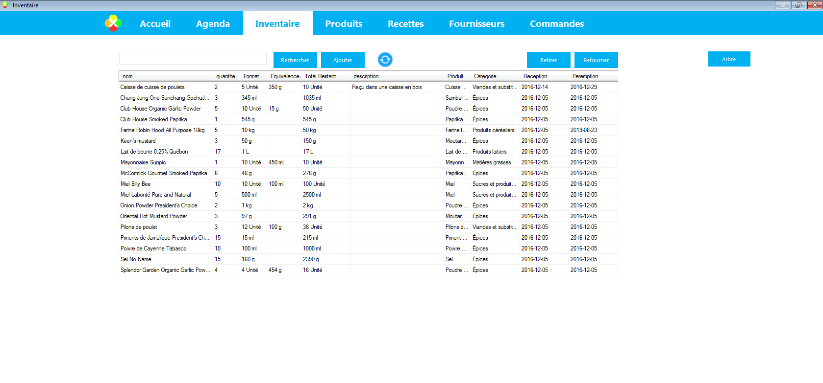

# Retrait / Retour en inventaire

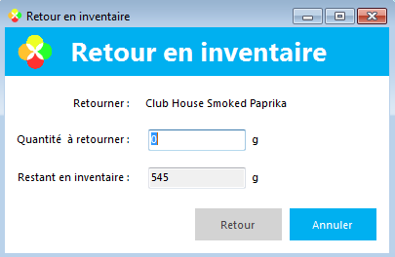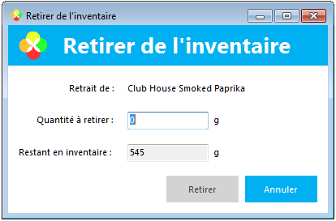

# recette-6Liste des recettes

# Ajout recette

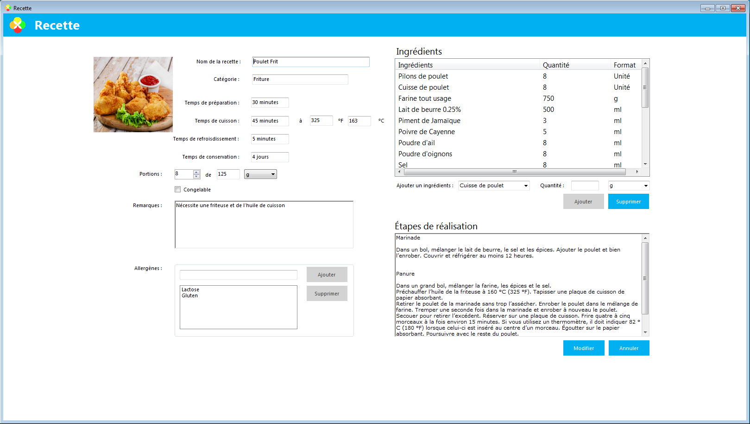

# Agenda

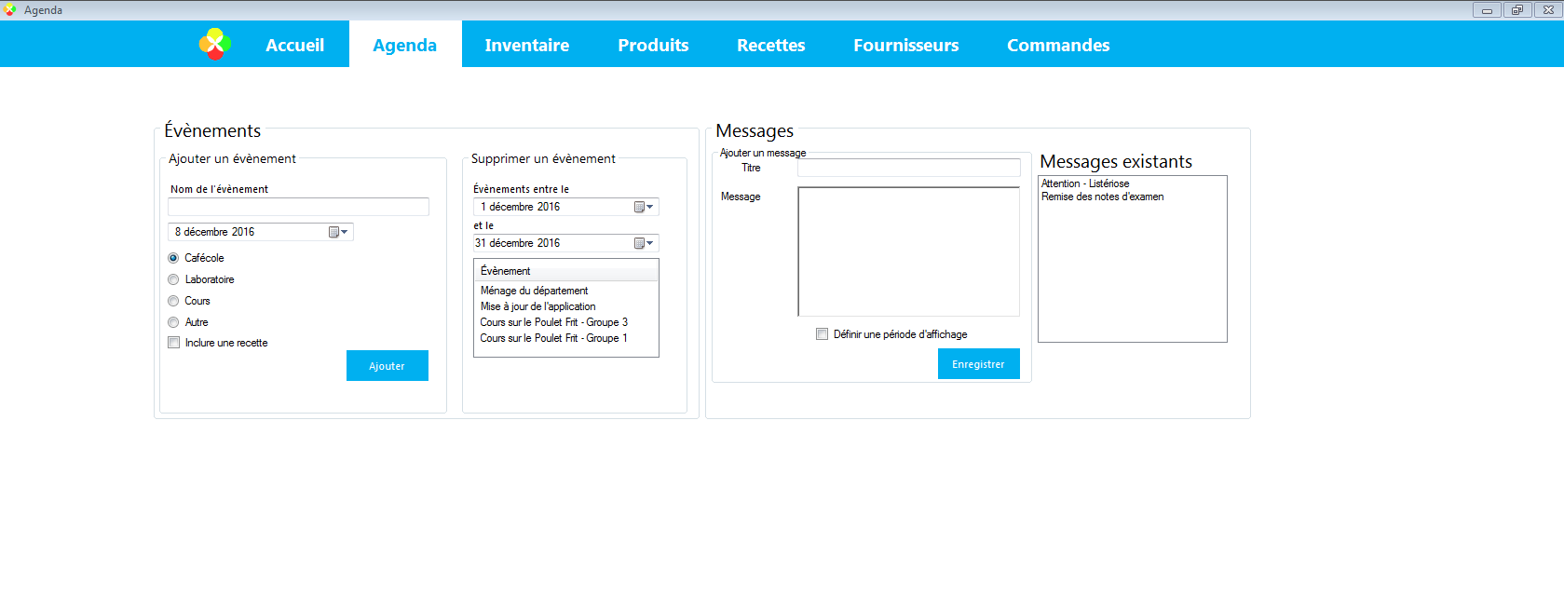

# fournisseurs-9Fournisseurs

# Ajouter/Modifier un fournisseur

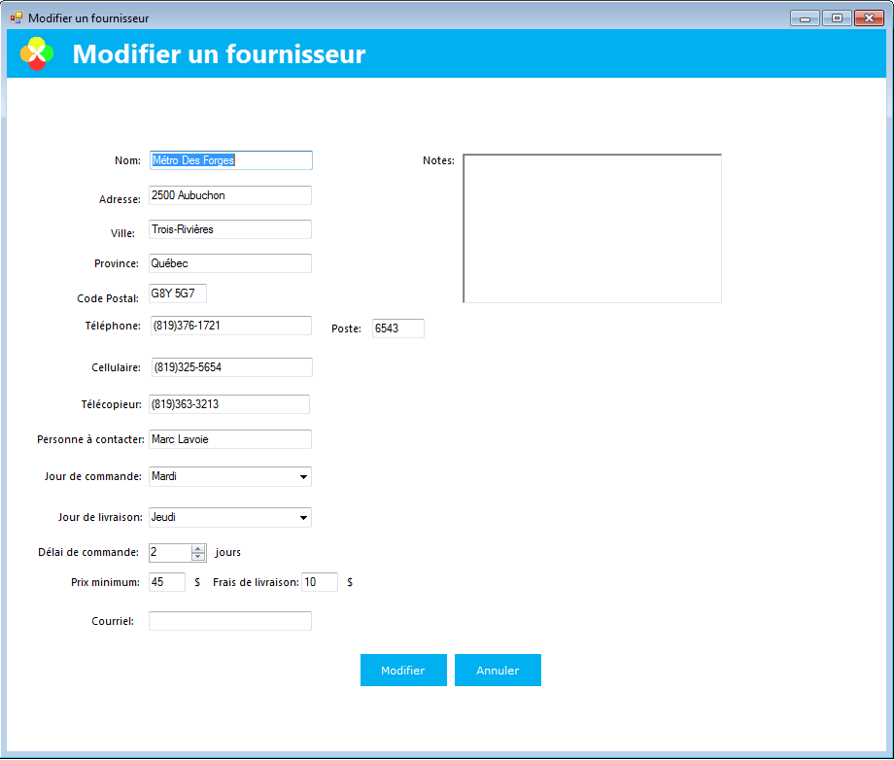

# Commandes

# 

# commande-12Ajouter/Modifier une commande